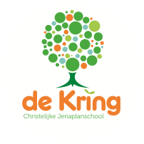
0

Nieuwsbrief nr.18.
Schooljaar 2021-2022.

Vrijdag, 25 maart 2022.
Beleefdheid.
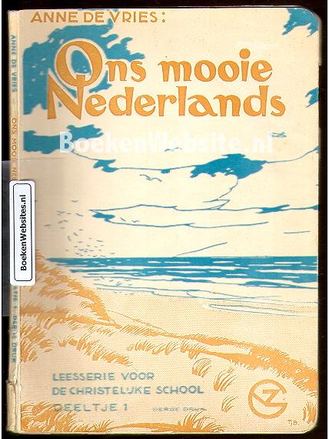
6. Be leefd zijn.
Als mijn moe der men sen heeft,
Spreek ik al tijd
Met twee woor den.
O, ik ben al tijd be leefd!

Als mijn moe der men sen heeft,
Geef ik al tijd
Mijn mooi e hand je,
Goed zo, Jan tje!
O, ik ben al tijd heel be leefd!

Maar…
Ik wou soms toch wel lie ver,
Dat moe der maar geen men sen had…

Vragen:
1. Moe der heeft men sen. Zeg dat eens an ders.
2. Vond Jan tje het fijn, als er men sen wa ren?
3. Waar om niet?

Uit: ‘Ons mooie Nederlands’ Onderwerp: ‘Beleefdheid’ 1955.

Corona, nieuwe richtlijnen en activiteiten.
Het kabinet heeft besloten de coronamaatregelen voor het onderwijs nog verder te versoepelen. Zo vervalt het advies voor leerkrachten en kinderen in de bovenbouw om zich twee keer per week te laten testen. Daarnaast wordt nagedacht over een lange termijn strategie met als doel het voorkomen van schoolsluitingen bij nieuwe uitbraken van corona in de toekomst. Ook de samenwerking met de kinderopvangorganisaties is deel van die strategie.
De belangrijkste wijziging is dus:
- Het advies om twee keer per week een zelftest te doen vervalt per direct. Bij klachten die kunnen wijzen op corona wordt nog steeds geadviseerd een zelftest af te nemen. Op school hebben we nog een voorraad zelftesten. Deze testen blijven wel beschikbaar voor teamleden en kinderen in de bovenbouw.

Audit op 28 maart.
De schoolontwikkeling van de Kring wordt beschreven in ons jaarplan 2021-2022. Dit jaar staan er een aantal ontwikkelthema’s centraal. Dat zijn:
- Eén schoolbrede manier van instructie geven en in alle stamgroepen uitvoeren. Dit model wordt Expliciete Directe Instructie (EDI) genoemd. Dit schooljaar doen we deze teamscholing voor het tweede jaar en ronden die af in juni.
- Sociaal-emotionele ontwikkeling: Dit schooljaar is het tweede jaar dat we werken met de methode KiVa. We hebben kort geleden een vervolgtraining gehad en een evaluatie van de wettelijk verplichte monitor die we jaarlijks afnemen in de bovenbouw.
- De overheidsgelden die we ontvangen uit het Nationaal Plan Onderwijs (NPO) gebruiken we voor een groot deel voor individuele scholing van teamleden op deelgebieden zoals: zorg voor kinderen en begeleiding, spellingonderwijs, rekenen en meer- en hoogbegaafdheid.
- We analyseren de resultaten van toetsen zoals de midden- en eindtoetsen van Cito. Die analyse levert een beeld op van de resultaten en helpt ons de juiste interventies te doen. Soms is dat op individueel kindniveau en soms ook op stamgroepniveau.
Om te weten of we op dit moment de goede dingen goed doen, hebben we een interne audit aangevraagd. Dit is een check door een groep directeuren en kwaliteitsmedewerkers van buitenaf. Die check wordt maandag 28 maart gedaan. Dat betekent dat er enkele groepsbezoeken worden afgelegd zowel op de Akkerweg als op de Sparrenlaan. Aan het begin van de morgen is er een gesprek met enkele kinderen. Ook zijn er gesprekken met Gerda, Arianne en Edo over de ontwikkeling van de school en wat het auditteam ziet in de praktijk. Uw kind kan dus enkele bezoekers in de groep verwachten die een instructieles komen bekijken. We ontvangen aan het einde van de dag een korte terugkoppeling en na enkele weken een uitgebreider verslag met aanbevelingen.
Rondgang van de ‘de luisterjuf’.
Op beide locaties hebben we een interne schoolcontactpersoon. Dit hoort bij het Veiligheidsbeleid van de school. De schoolcontactpersoon doet jaarlijks een ronde door de school om zich (opnieuw) voor te stellen aan de kinderen. Kinderen kunnen melding maken van pesten, discriminatie, intimidatie, grensoverschrijdend gedrag en agressie. In kindertaal wordt de rol en de bereikbaarheid van de schoolcontactpersoon uitgelegd.
Onze schoolcontactpersoon zal bij klachten veelal contact opnemen met de externe vertrouwenspersoon om een melding te bespreken. De interne schoolcontactpersoon is toegankelijker dan een externe vertrouwenspersoon. Overigens kunnen zowel ouders als kinderen gebruik maken van de schoolcontactpersoon. In het onderwijs wordt deze persoon voor kinderen ook weleens ‘de luisterjuf’ genoemd. Onze luisterjuffen zijn:
- Op de Akkerweg: juf Gerda en
- op de Sparrenlaan juf Maaike.
Keuzecursus op Akkerweg en Sparrenlaan.
Eén van de activiteiten binnen jenaplanonderwijs is het organiseren van zgn. keuze- cursussen voor kinderen van school. Het aanbod komt tot stand dankzij ouders die een speciale hobby of vrije tijdsbesteding hebben. Zij zijn bereid er kinderen op school mee kennis te laten maken. Op de Sparrenlaan is er inmiddels een indrukwekkende keuzelijst voor kinderen. Het gaat o.a. om een cursus:
- Kung Fu
- Origami
- Schei- en Natuurkunde
- Hardlopen en gymmen
- Haken
- Overleven in de natuur
- Squash
- Scrunchie maken
- Cadeautjes inpakken.
De keuzescursus voor de Sparrenlaan en de Akkerweg is op 01.04 en 08.04. Voor de Akkerweg zijn we nog op zoek naar twee of drie ouders die zo’n cursus willen geven. We hebben daar nu drie keuzes voor kinderen en het zou leuk zijn als er nog iets meer aanbod bij zou komen. U kunt zich daarvoor melden bij juf Tessa via: tkroger@dekringdriebergen.nl Alvast dank daarvoor.
Gezonde voeding.
In nieuwsbrief nr. 13 schreven we over het belang van gezonde voeding voor kinderen. Toen gaven we tips voor de pauzehap ’s morgens. Op de zgn. lange dagen: maandag, dinsdag en donderdag blijven de kinderen op school om daar te eten. Het Voedingscentrum geeft tips voor een gezonde lunch voor kinderen.
Voorbeelden van een gezonde lunch:
- Volkoren of bruine boterham, volkoren knäckebröd of een volkoren mueslibol.
- Brood besmeerd met halvarine of zachte margarine uit een kuipje.
- Gezond beleg voor in het trommeltje is bijvoorbeeld:
- 20+ en 30+ (smeer)kaas, ei, hüttenkäse en light zuivelspread.
- 100% notenpasta of pindakaas (zonder toegevoegd zout of suiker).
- Groente en fruit, zoals tomaat, komkommer, paprika, banaan, appel en aardbei. Lekker als beleg of voor erbij!

Tuincommissie Akkerweg.
Op locatie Akkerweg is juf Birgit op zoek naar enkele ouders die een keer willen meehelpen in de schooltuin. Het nieuwe tuinseizoen gaat weer van start. Het gaat slechts om een paar uurtjes en de kinderen zijn er straks blij mee. Neemt u vooral uw kind(ren) mee om te helpen. Dan hoeft u geen oppas te regelen. U kunt Birgit bereiken via bwoordes@dekringdriebergen.nl Maar u mag ook gewoon even binnenlopen.
Schoenendozen.
In één van de vorige nieuwsbrieven vroeger wij u om voor uw kind een schoenendoos of iets dergelijks te bewaren die we willen gebruiken voor de paaslunch. Er zijn al een paar schoenendozen gesignaleerd maar we kunnen er nog veel meet gebruiken.
De Week van de Lentekriebels.
De Week van de Lentekriebels is een nationale projectweek voor het speciaal- en basisonderwijs. Deelnemende scholen geven een week lang les over weerbaarheid, relaties en seksualiteit. De projectweek helpt om deze thema’s structureel in het schoolplan op te nemen. In 2022 is de Week van de Lentekriebels van 21 tot en met 25 maart.
Ook jonge kinderen hebben vragen over relaties en seksualiteit. Kinderen maken vanaf de geboorte een seksuele ontwikkeling door, al voordat ze in de puberteit komen. De lessen relationele en seksuele vorming sluiten aan op deze ontwikkeling. De school ondersteunt kinderen hierbij door het geven van juiste informatie en het leren van vaardigheden. Kinderen raken zo ook vertrouwd met de onderwerpen en vinden het normaal om hierover te praten. Ze worden zich bewust van hun eigen én andermans gevoelens, en leren dat ze hun mening, wensen en grenzen mogen aangeven.
Op de Kring besteedden we er deze week al aandacht aan in stamgroep 7-8c en in de komende week in de stamgroepen 7-8a en b.

KLIEDERKERK IN DRIEBERGEN OP 7 NOVEMBER.
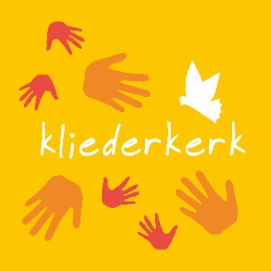
Op zondag 27 maart is er weer Kliederkerk in de Grote Kerk aan de Hoofdstraat. Kliederkerk is voor alle leeftijden. Of je nu 4 jaar bent of 94. Jong en oud ontdekken, vieren en eten samen. Voor kinderen tussen 0 en 4 jaar is er opvang.
Vanaf 10.00 uur ben je welkom in de Grote Kerk voor koffie, thee en limonade. Vanaf 10.30 uur kan je verschillende activiteiten doen waarmee je ontdekt wat het verhaal uit de Bijbel ons te vertellen heeft. Dit keer is dat verhaal dat Jezus vertelt over iemand die een huis bouwt op een rots en een ander die dat op zand doet. Als er storm opsteekt, blijkt het ene fundament sterker dan het andere. Waar bouw jij op in je leven? Na de activiteiten is er een korte viering waarin we zingen, het Bijbelverhaal horen en zien en we bidden. Daarna eten we met elkaar. Rond 13.00 uur is het afgelopen.
Toegang is gratis, een vrijwillige bijdrage voor de onkosten is natuurlijk altijd welkom. Meer informatie over Kliederkerk is te vinden op www.pgdriebergen.nl en https://www.facebook.com/kliederkerkdriebergen Vragen kan je stellen via kliederkerk.driebergen@gmail.com
Tot ziens op 27 maart!. Werkgroep Kliederkerk Driebergen.

The Light Princess.
De geboorte van Prinses Ariane wordt in het koninkrijk Esdajonië groots gevierd. Iedereen wordt uitgenodigd, behalve de verbannen zus van de koning. Wanneer Arkata, de zus, achter het feestgedruis komt, spreekt ze een vloek uit, die de kleine prinses laat zweven. Niets of niemand die haar meer op de grond krijgt, totdat Prins Akon uit Kamaris verschijnt.
Na bijna drie jaar brengt het Winkeltheater weer een voorstelling voor de grote zaal! Met het Schotse sprookje 'The Light Princess' wordt op alle fronten uitgepakt: kinderen in samenspel met acteurs, nieuwe kostuums en live muziek om weer te vieren dat we van live theater kunnen genieten! Uitvoeringsdatum: zondag 10 april 2022. Ook van de Kring spelen een aantal kinderen mee in deze musical. Zie voor meer informatie: https://www.ticketview.nl/shop/threehills

